Resolución del Pleno del Instituto de Transparencia, Acceso a la Información Pública y Protección de Datos Personales del Estado de México y Municipios, con domicilio en Metepec, Estado de México, de fecha dos de octubre de dos mil diecinueve.
VISTO el expediente formado con motivo del Recurso de Revisión 06557/INFOEM/IP/RR/2019, promovido por el C. XXXXXXXXX XXXXXXXXX XXXXXXXXX, en lo sucesivo EL RECURRENTE, en contra de la respuesta del Poder Legislativo, en lo sucesivo EL SUJETO OBLIGADO, se procede a dictar la presente resolución con base en lo siguiente:
RESULTANDO
- En fecha veintinueve de julio de dos mil diecinueve, EL RECURRENTE presentó a través de la Plataforma Nacional de Transparencia vinculada con el Sistema de Acceso a la Información Mexiquense, en lo subsecuente EL SAIMEX ante EL SUJETO OBLIGADO, la solicitud de acceso a la información pública, a la que se le asignó el número 00543/PLEGISLA/IP/2019, mediante la cual requirió lo siguiente:
“1. Nombre completo de los diputados que han integrado las legislaciones locales de los años 2012 al 2019 inclusive, partido político al que pertenecen y tipo de elección por el que accedieron al cargo (MR O RP) 2. Licencias otorgadas a los diputados que han integrado las legislaciones locales de los años 2012 al 2019 inclusive, tipo de licencia concedida y fecha de reintegración al cargo en su caso. 3. Nombre de los diputados suplentes que han tomado posesión del año 2012 al 2019. 4. Nombre de los diputados que han sido presidentes de la cámara, partido al que pertenecen y fecha en la que han ocupado el cargo del año 2012 al 2019.” (Sic)
Es de destacarse que el particular refirió la modalidad de entrega a través de un correo electrónico particular.
- De las constancias que integran el expediente electrónico del SAIMEX, se advierte que, fecha veintinueve de julio de dos mil diecinueve, el Titular de la Unidad de Transparencia del SUJETO OBLIGADO, mediante el folio número 00543/PLEGISLA/IP/2019/TSP/0001 turnó la solicitud de información al Abogado Dictaminador de la Secretaría de Asuntos Parlamentarios, en su calidad de Servidor Público Habilitado, a fin de colmar la solicitud de acceso a la información; tal y como, se aprecia en la siguiente imagen:
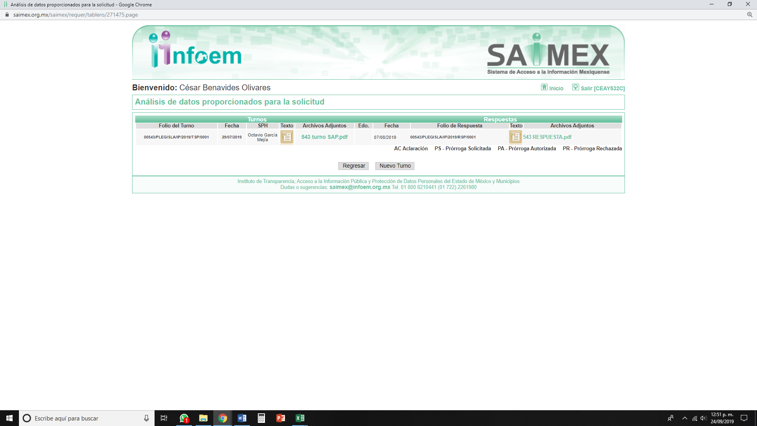
- Posteriormente, en fecha siete de agosto de dos mil diecinueve, EL SUJETO OBLIGADO dio respuesta a la solicitud de acceso a la información, en los términos siguientes:
“Envío respuesta en archivo adjunto.” (Sic)
Asimismo, EL SUJETO OBLIGADO remitió diversos archivos electrónicos, consistentes en los siguientes:
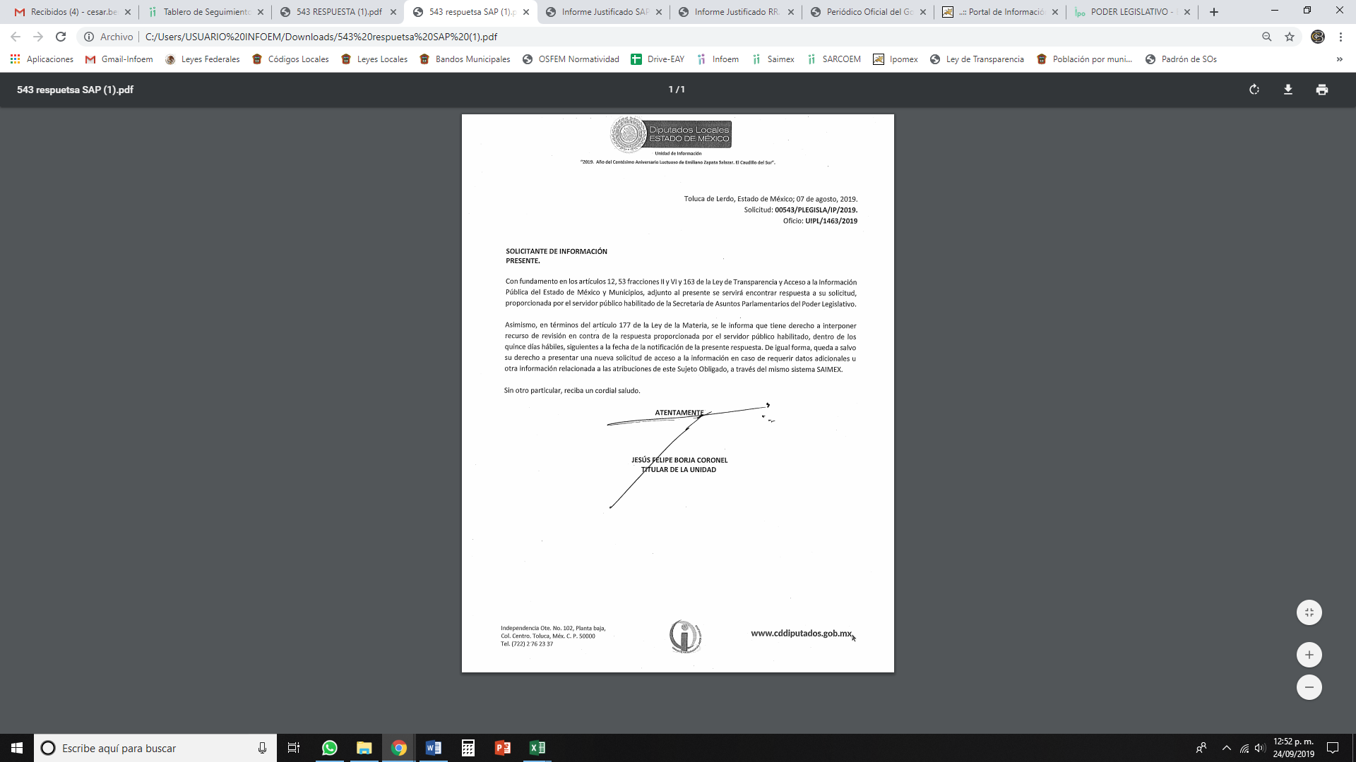
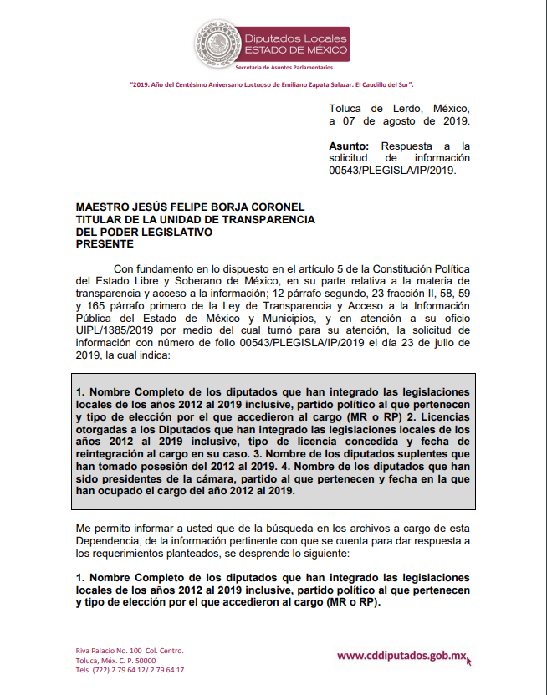
- Inconforme con la respuesta del SUJETO OBLIGADO, en fecha ocho de agosto de dos mil diecinueve, EL RECURRENTE, a través del SAIMEX, interpuso el recurso de revisión objeto del presente estudio, al que se le asignó el número al rubro citado, en el que señaló como acto impugnado, lo siguiente:
“Si bien es cierto que no existe obligación legal de procesar la información solicitada al gusto del solicitante, si deben dar orientación precisa de los archivos que contienen la información y de los cuales se anexa la liga correspondiente. Mi queja es por la liga al diario de debates, tendría que leer todos los libros que son mas de 30 para conocer el nombre de los diputados suplentes que han tomado posesión ¿LVII¿ legislatura, pues no se proporciona ninguna guía de cuáles consultar.” (Sic)
Asimismo, EL RECURRENTE indicó como razones o motivos de inconformidad:
“Si bien es cierto que no existe obligación legal de procesar la información solicitada al gusto del solicitante, si deben dar orientación precisa de los archivos que contienen la información y de los cuales se anexa la liga correspondiente. Mi queja es por la liga al diario de debates, tendría que leer todos los libros que son mas de 30 para conocer el nombre de los diputados suplentes que han tomado posesión ¿LVII¿ legislatura, pues no se proporciona ninguna guía de cuáles consultar.” (Sic)
- En fecha ocho de agosto de dos mil diecinueve, el recurso de que se trata se envió electrónicamente al Instituto de Transparencia, Acceso a la Información Pública y Protección de Datos Personales del Estado de México y Municipios y con fundamento en el artículo 185, fracción I de la Ley de Transparencia y Acceso a la Información Pública del Estado de México y Municipios, se turnó, a través del SAIMEX, a la Comisionada EVA ABAID YAPUR, a efecto de que decretara su admisión o desechamiento.
- En fecha catorce de agosto de dos mil diecinueve, atento a lo dispuesto en el artículo 185, fracciones I, II y IV, de la Ley de Transparencia y Acceso a la Información Pública del Estado de México y Municipios, se acordó la admisión a trámite del referido recurso de revisión; así como, la integración del expediente respectivo, mismo que se puso a disposición de las partes, para que en el plazo máximo de siete días hábiles, EL RECURRENTE realizara manifestaciones, alegatos y ofreciera las pruebas que a su derecho conviniera y, en el caso del SUJETO OBLIGADO, para que exhibiera el Informe Justificado correspondiente.
- De las constancias que obran en el expediente electrónico del SAIMEX, se advierte que EL SUJETO OBLIGADO, en fecha veintitrés de agosto de dos mil diecinueve, rindió su Informe Justificado, en el cual reiteró su respuesta.
No se omite mencionar que esta Ponencia Resolutora no hizo del conocimiento del particular el Informe Justificado, en atención a que no se actualizó lo dispuesto por la fracción III del artículo 185 de la Ley de Transparencia y Acceso a la Información Pública del Estado de México y Municipios.
Asimismo, se destaca que el Informe Justificado y su anexo no se plasman dada su extensión y toda vez que serán hechos del conocimiento del particular al momento de notificar la presente resolución.
- Por su parte, EL RECURRENTE no presentó manifestaciones, alegatos ni ofreció los medios de prueba que a su derecho convinieran.
- Una vez analizado el estado procesal que guardaba el expediente, en fecha treinta de agosto de dos mil diecinueve, la Comisionada Ponente acordó el cierre de instrucción; así como, la remisión del mismo a efecto de ser resuelto, de conformidad con lo establecido en el artículo 185, fracciones VI y VIII de la Ley de Transparencia y Acceso a la Información Pública del Estado de México y Municipios.
- En fecha veintiséis de septiembre de dos mil diecinueve, la Comisionada Ponente acordó ampliar el plazo para resolver el recurso de revisión de mérito, por un periodo de hasta quince días hábiles, de conformidad con el artículo 181, tercer párrafo de la Ley de Transparencia y Acceso a la Información Pública del Estado de México y Municipios; y,
CONSIDERANDO
- Competencia. Este Instituto de Transparencia, Acceso a la Información Pública y Protección de Datos Personales del Estado de México y Municipios, es competente para conocer y resolver el presente recurso, conforme a lo dispuesto en el artículo 6, Apartado A, de la Constitución Política de los Estados Unidos Mexicanos; el artículo 5, párrafos vigésimo segundo, vigésimo tercero y vigésimo cuarto, fracciones IV y V, de la Constitución Política del Estado Libre y Soberano de México; los artículos 2, fracción II, 13, 29, 36, fracciones I y II, 176, 178, 179, 181, párrafo tercero y 185, de la Ley de Transparencia y Acceso a la Información Pública del Estado de México y Municipios, y los artículos 9, fracciones I y XXIV y 11 del Reglamento Interior del Instituto de Transparencia, Acceso a la Información Pública y Protección de Datos Personales del Estado de México y Municipios.
- Interés. El recurso de revisión fue interpuesto por parte legítima en atención a que fue presentado por EL RECURRENTE, quien formuló la solicitud de información pública número 00543/PLEGISLA/IP/2019.
- Oportunidad. El recurso de revisión fue interpuesto dentro del plazo de quince días hábiles, contados a partir del día siguiente al en que EL RECURRENTE tuvo conocimiento de la respuesta impugnada; tal y como, lo prevé el artículo 178 de la Ley de Transparencia y Acceso a la Información Pública del Estado de México y Municipios, que establece:
“Artículo 178. El solicitante podrá interponer, por sí mismo o a través de su representante, de manera directa o por medios electrónicos, recurso de revisión ante el Instituto o ante la Unidad de Transparencia que haya conocido de la solicitud dentro de los quince días hábiles, siguientes a la fecha de la notificación de la respuesta.
A falta de respuesta del sujeto obligado, dentro de los plazos establecidos en esta Ley, a una solicitud de acceso a la información pública, el recurso podrá ser interpuesto en cualquier momento, acompañado con el documento que pruebe la fecha en que presentó la solicitud.
En el caso de que se interponga ante la Unidad de Transparencia, ésta deberá remitir el recurso de revisión al Instituto a más tardar al día siguiente de haberlo recibido.”
En esa tesitura, atendiendo a que EL SUJETO OBLIGADO notificó la respuesta a la solicitud de acceso a la información pública el día siete de agosto de dos mil diecinueve; así, el plazo de quince días hábiles que el artículo 178 de la Ley de la materia otorga a EL RECURRENTE para presentar el respectivo recurso de revisión, transcurrió del ocho al veintiocho de agosto de dos mil diecinueve, sin contemplar en el cómputo los días diez, once, diecisiete, dieciocho, veinticuatro y veinticinco de agosto de dos mil diecinueve, por corresponder a sábados y domingos, considerados como días inhábiles, en términos del artículo 3, fracción X de la Ley de Transparencia y Acceso a la Información Pública del Estado de México y Municipios.
En ese tenor, si el recurso de revisión que nos ocupa, se interpuso el ocho de agosto de dos mil diecinueve, éste se encuentra dentro de los márgenes temporales previstos en el precepto legal citado en el párrafo anterior y, por tanto, su interposición se considera oportuna.
- Procedibilidad. Se considera importante abordar el análisis de los requisitos de procedibilidad del Recurso de Revisión; así, tenemos que el artículo 180 de la Ley de Transparencia y Acceso a la Información Pública del Estado de México y Municipios, establece lo siguiente:
“Artículo 180. El recurso de revisión contendrá:
I. El sujeto obligado ante la cual se presentó la solicitud;
II. El nombre del solicitante que recurre o de su representante y, en su caso, del tercero interesado, así como la dirección o medio que señale para recibir notificaciones;
III. El número de folio de respuesta de la solicitud de acceso;
IV. La fecha en que fue notificada la respuesta al solicitante o tuvo conocimiento del acto reclamado, o de presentación de la solicitud, en caso de falta de respuesta;
V. El acto que se recurre;
VI. Las razones o motivos de inconformidad;
VII. La copia de la respuesta que se impugna y, en su caso, de la notificación correspondiente, en el caso de respuesta de la solicitud; y
VIII. Firma del recurrente, en su caso, cuando se presente por escrito, requisito sin el cual se dará trámite al recurso.
Adicionalmente, se podrán anexar las pruebas y demás elementos que considere procedentes someter a juicio del Instituto.
En ningún caso será necesario que el particular ratifique el recurso de revisión interpuesto.
En caso de que el recurso se interponga de manera electrónica no será indispensable que contengan los requisitos establecidos en las fracciones II, IV, VII y VIII.”
En principio, de una interpretación del artículo transcrito se observan los requisitos que deberán contener los recursos de revisión; sobre el particular, de la revisión del expediente electrónico del SAIMEX se desprende que la parte solicitante y ahora RECURRENTE, en ejercicio de su derecho de acceso a la información pública, no proporcionó su nombre completo para que sea identificada, ni se tiene la certeza sobre su identidad, lo que en estricto sentido provoca que no se colmen los requisitos establecidos en el citado artículo 180 de la Ley de Transparencia.
Empero, debe destacarse que el artículo 15 de Ley de Transparencia y Acceso a la Información Pública del Estado de México y Municipios prevé que toda persona tendrá acceso a la información sin necesidad de acreditar interés alguno o justificar su utilización, de lo que se infiere que para el ejercicio del derecho de acceso a la información pública, el nombre no es un requisito sine qua non que los particulares y, en su caso, los recurrentes deban señalar, por el contrario la Ley de Transparencia prevé en su artículo 155, párrafo segundo la posibilidad de que las solicitudes de información sean anónimas, con nombre incompleto o seudónimo.
Correlativo a ello, cabe mencionar que los artículos 6, Apartado A, de la Constitución Política de los Estados Unidos Mexicanos y 5 párrafos vigésimo segundo, vigésimo tercero y vigésimo cuarto de la Constitución Política del Estado Libre y Soberano de México, garantizan el ejercicio del derecho de acceso a la información pública, toda vez que disponen que toda persona sin necesidad de acreditar interés alguno o justificar su utilización, tendrá acceso gratuito a la información pública; preceptos cuyo texto y sentido literal es el siguiente:
Constitución Política de los Estados Unidos Mexicanos
“Artículo 6o. La manifestación de las ideas no será objeto de ninguna inquisición judicial o administrativa, sino en el caso de que ataque a la moral, la vida privada o los derechos de terceros, provoque algún delito, o perturbe el orden público; el derecho de réplica será ejercido en los términos dispuestos por la ley. El derecho a la información será garantizado por el Estado.
Toda persona tiene derecho al libre acceso a información plural y oportuna, así como a buscar, recibir y difundir información e ideas de toda índole por cualquier medio de expresión.
Para efectos de lo dispuesto en el presente artículo se observará lo siguiente:
A. Para el ejercicio del derecho de acceso a la información, la Federación, los Estados y el Distrito Federal, en el ámbito de sus respectivas competencias, se regirán por los siguientes principios y bases:
I. Toda la información en posesión de cualquier autoridad, entidad, órgano y organismo de los Poderes Ejecutivo, Legislativo y Judicial, órganos autónomos, partidos políticos, fideicomisos y fondos públicos, así como de cualquier persona física, moral o sindicato que reciba y ejerza recursos públicos o realice actos de autoridad en el ámbito federal, estatal y municipal, es pública y sólo podrá ser reservada temporalmente por razones de interés público y seguridad nacional, en los términos que fijen las leyes. En la interpretación de este derecho deberá prevalecer el principio de máxima publicidad. Los sujetos obligados deberán documentar todo acto que derive del ejercicio de sus facultades, competencias o funciones, la ley determinará los supuestos específicos bajo los cuales procederá la declaración de inexistencia de la información.
II. La información que se refiere a la vida privada y los datos personales será protegida en los términos y con las excepciones que fijen las leyes.
III. Toda persona, sin necesidad de acreditar interés alguno o justificar su utilización, tendrá acceso gratuito a la información pública, a sus datos personales o a la rectificación de éstos.
IV. Se establecerán mecanismos de acceso a la información y procedimientos de revisión expeditos que se sustanciarán ante los organismos autónomos especializados e imparciales que establece esta Constitución.
V. Los sujetos obligados deberán preservar sus documentos en archivos administrativos actualizados y publicarán, a través de los medios electrónicos disponibles, la información completa y actualizada sobre el ejercicio de los recursos públicos y los indicadores que permitan rendir cuenta del cumplimiento de sus objetivos y de los resultados obtenidos.
VI. Las leyes determinarán la manera en que los sujetos obligados deberán hacer pública la información relativa a los recursos públicos que entreguen a personas físicas o morales.
VII. La inobservancia a las disposiciones en materia de acceso a la información pública será sancionada en los términos que dispongan las leyes.
VIII. La Federación contará con un organismo autónomo, especializado, imparcial, colegiado, con personalidad jurídica y patrimonio propio, con plena autonomía técnica, de gestión, capacidad para decidir sobre el ejercicio de su presupuesto y determinar su organización interna, responsable de garantizar el cumplimiento del derecho de acceso a la información pública y a la protección de datos personales en posesión de los sujetos obligados en los términos que establezca la ley.
…
La ley establecerá aquella información que se considere reservada o confidencial.”
Constitución Política del Estado Libre y Soberano de México
“Artículo 5. …
El derecho a la información será garantizado por el Estado. La ley establecerá las previsiones que permitan asegurar la protección, el respeto y la difusión de este derecho.
Para garantizar el ejercicio del derecho de transparencia, acceso a la información pública y protección de datos personales, los poderes públicos y los organismos autónomos, transparentarán sus acciones, en términos de las disposiciones aplicables, la información será oportuna, clara, veraz y de fácil acceso.
Este derecho se regirá por los principios y bases siguientes:
I. Toda la información en posesión de cualquier autoridad, entidad, órgano y organismos de los Poderes Ejecutivo, Legislativo y Judicial, órganos autónomos, partidos políticos, fideicomisos y fondos públicos estatales y municipales, así como del gobierno y de la administración pública municipal y sus organismos descentralizados, asimismo de cualquier persona física, jurídica colectiva o sindicato que reciba y ejerza recursos públicos o realice actos de autoridad en el ámbito estatal y municipal, es pública y sólo podrá ser reservada temporalmente por razones previstas en la Constitución Política de los Estados Unidos Mexicanos de interés público y seguridad, en los términos que fijen las leyes. En la interpretación de este derecho deberá prevalecer el principio de máxima publicidad. Los sujetos obligados deberán documentar todo acto que derive del ejercicio de sus facultades, competencias o funciones, la ley determinará los supuestos específicos bajo los cuales procederá la declaración de inexistencia de la información.
II. La información referente a la intimidad de la vida privada y la imagen de las personas será protegida a través de un marco jurídico rígido de tratamiento y manejo de datos personales, con las excepciones que establezca la ley reglamentaria.
III. Toda persona, sin necesidad de acreditar interés alguno o justificar su utilización, tendrá acceso gratuito a la información pública, a sus datos personales o a la rectificación de éstos.
IV. Se establecerán mecanismos de acceso a la información y procedimientos de revisión expeditos que se sustanciarán ante el organismo autónomo especializado e imparcial que establece esta Constitución.
V. Los procedimientos de acceso a la información pública, de acceso, corrección y supresión de datos personales, así como los recursos de revisión derivados de los mismos, podrán tramitarse por medios electrónicos, a través de un sistema automatizado que para tal efecto establezca la ley reglamentaria y el organismo autónomo garante en el ámbito de su competencia. Las resoluciones que correspondan a estos procedimientos se sistematizarán para favorecer su consulta.
VI. Los sujetos obligados deberán preservar sus documentos en archivos administrativos actualizados y publicarán, a través de los medios electrónicos disponibles, la información completa y actualizada sobre el ejercicio de los recursos públicos y los indicadores que permitan rendir cuenta del cumplimiento de sus objetivos y los resultados obtenidos.
VII. La ley reglamentaria, determinará la manera en que los sujetos obligados deberán hacer pública la información relativa a los recursos públicos que entreguen a personas físicas o jurídicas colectivas.”
(Énfasis añadido)
Por otra parte, del contenido del artículo 1 de la Constitución Política de los Estados Unidos Mexicanos, se destaca lo siguiente:
“Artículo 1o. En los Estados Unidos Mexicanos todas las personas gozarán de los derechos humanos reconocidos en esta Constitución y en los tratados internacionales de los que el Estado Mexicano sea parte, así como de las garantías para su protección, cuyo ejercicio no podrá restringirse ni suspenderse, salvo en los casos y bajo las condiciones que esta Constitución establece.
Las normas relativas a los derechos humanos se interpretarán de conformidad con esta Constitución y con los tratados internacionales de la materia favoreciendo en todo tiempo a las personas la protección más amplia.
Todas las autoridades, en el ámbito de sus competencias, tienen la obligación de promover, respetar, proteger y garantizar los derechos humanos de conformidad con los principios de universalidad, interdependencia, indivisibilidad y progresividad. En consecuencia, el Estado deberá prevenir, investigar, sancionar y reparar las violaciones a los derechos humanos, en los términos que establezca la ley.”
(Énfasis añadido)
En esa virtud, de una interpretación sistemática, armónica y progresiva del derecho humano de acceso a la información pública se reitera que toda persona, sin necesidad de acreditar interés alguno o justificar su utilización, deberá tener acceso a la información pública, es decir, dicho derecho fundamental exime a quien lo ejerce, de acreditar su legitimación en la causa o su interés en el asunto, lo que permite la posibilidad de que inclusive, la solicitud de acceso a la información pueda ser anónima o no contener un nombre que identifique al solicitante o que permita tener certeza sobre su identidad.
Robustece lo anterior, el Criterio 6/2014 del entonces Instituto Federal de Acceso a la Información y Protección de Datos (IFAI), ahora INAI, el cual se reproduce para una mayor referencia:
“Acceso a información gubernamental. No debe condicionarse a que el solicitante acredite su personalidad, demuestre interés alguno o justifique su utilización. De conformidad con lo dispuesto en los artículos 6o., apartado A, fracción III de la Constitución Política de los Estados Unidos Mexicanos, y 1º, 2º, 4º y 40 de la Ley Federal de Transparencia y Acceso a la Información Pública Gubernamental, la respuesta a una solicitud de acceso a información y entrega de la misma, no debe estar condicionada a que el particular acredite su personalidad, demuestre interés alguno o justifique su utilización, en virtud de que los sujetos obligados no deben requerir al solicitante mayores requisitos que los establecidos en la Ley. En este sentido, las dependencias y entidades, sólo deberán asegurarse de que, en su caso, se haya cubierto el pago de reproducción y envío de la información, mediante la exhibición del recibo correspondiente.”
En ese orden de ideas, se estima que el requerimiento relativo al nombre como presupuesto de procedibilidad podría limitar el ejercicio del derecho de acceso a la información pública, debido a que el hecho de solicitar la identificación del RECURRENTE, a través de dicho dato personal, en ciertos extremos se equipara a una exigencia acerca de su interés o justificación de su utilización, lo que materialmente haría nugatorio un derecho fundamental.
Aunado a ello, para el estudio de la materia sobre la que se resuelve el recurso de revisión, resulta intrascendente el nombre de la persona que lo hubiere promovido, en virtud de que tanto la Constitución Federal, como la Constitución Política del Estado Libre y Soberano de México, reconocen la prerrogativa de los individuos para no acreditar dicho interés o justificar su utilización, por lo que este Órgano Garante en la materia, se encuentra impedido para realizar dicho análisis, en la inteligencia de que al limitar un derecho humano, como lo es el derecho de acceso a la información pública, por una cuestión procedimental.
En consecuencia, dado lo expuesto y fundado con anterioridad, se estima que el requisito relativo al nombre del RECURRENTE no constituye un presupuesto indispensable de procedibilidad del recurso de revisión, en términos de los artículos 25 de la Convención Americana de Derechos Humanos, 1, párrafos segundo y tercero, 6, apartado A, fracciones III y IV de la Constitución Política de los Estados Unidos Mexicanos y 5, párrafo vigésimo cuarto de la Constitución Política del Estado Libre y Soberano de México debido a que el acceso a la información pública es un derecho humano que no requiere legitimación en la causa, sino que únicamente basta con que se encuentre legitimado en el procedimiento de recurso de revisión, circunstancia que se acredita en las constancias electrónicas del expediente, de las que se desprende que EL RECURRENTE, es la misma persona que realizó la solicitud de acceso a la información pública que ahora se impugna.
Aunado a lo anterior, el propio artículo 180 en su último párrafo establece que cuando el recurso se interponga de manera electrónica no será indispensable que contengan determinados requisitos, entre ellos, el nombre del RECURRENTE; por lo que, en el presente caso, al haber sido presentado el recurso de revisión vía SAIMEX, dicho requisito resulta innecesario.
- Estudio y resolución del asunto. Tal y como quedó precisado en los resultandos de la presente resolución, el particular requirió del SUJETO OBLIGADO la siguiente información, por el periodo que comprende de 2012 a 2019:
- El nombre completo, partido político y tipo de elección de los diputados que han integrado la Legislatura;
- Las licencias otorgadas a los diputados que han integrado las Legislaturas, en el que se incluya el tipo de licencia y la fecha de reintegración a su cargo;
- El nombre de los diputados suplentes que han tomado posesión del cargo; y,
- El nombre de los diputados que han sido Presidentes de la Cámara, partido político al que pertenecen y la fecha en que ocuparon el cargo.
Al respecto, EL SUJETO OBLIGADO respondió al particular de la siguiente manera:
Requerimiento | Respuesta
- El nombre completo, partido político y tipo de elección de los diputados que han integrado la Legislatura, por el periodo que comprende del 2012 al 2019. | Remitió 4 ligas electrónicas, en las cuáles, según su dicho, podía ser consultada la integración de las Legislaturas para el periodo señalado.
- Las licencias otorgadas a los diputados que han integrado las Legislaturas, por el periodo que comprende del 2012 al 2019; en el que se incluya el tipo de licencia y la fecha de reintegración a su cargo. | Remitió 4 ligas electrónicas, en las cuáles, según su dicho, podían ser consultados los acuerdos aprobados por las Legislaturas respectivas, donde se concedieron licencias para separarse del cargo a diversos diputados.
- El nombre de los diputados suplentes que han tomado posesión del cargo, por el periodo que comprende del 2012 al 2019. | Refirió que para conocer los diputados suplentes que asumieron el cargo como integrantes de la LVII Legislatura es necesario consultar el Diario de Debates.  Respecto de la información de las LVIII y LIX Legislaturas refirió dos ligas electrónicas, donde, según su dicho, podía consultarse la información y, finalmente, por cuanto hace a la LX Legislatura informó el nombre del único diputado suplente que ha asumido el cargo.
- El nombre de los diputados que han sido Presidentes de la Cámara, partido político al que pertenecen y la fecha en que ocuparon el cargo, por el periodo que comprende del 2012 al 2019. | Refirió que los acuerdos mediante los cuales se determinaron los Presidentes de la Legislatura podían ser consultados en las ligas electrónicas referidas en la respuesta a la solicitud de acceso a la información marcada con el numeral 2..
Inconforme con dicha respuesta, el hoy RECURRENTE interpuso el medio de defensa de mérito, en el cual únicamente se dolió respecto de la respuesta otorgada a la solicitud de acceso a la información marcada con el numeral 3.
Lo anterior es así, puesto que EL RECURRENTE refirió que, si bien es cierto, EL SUJETO OBLIGADO no estaba obligado a procesar la información al gusto del solicitante; también lo es, que debió orientarle de manera precisa los libros del Diario de Debates que tenía que consultar para ubicar la información relativa a los nombres de los diputados suplentes que han tomado posesión en la LVII Legislatura.
Posteriormente, EL SUJETO OBLIGADO rindió su Informe Justificado, en el cual reiteró su respuesta y, además, manifestó que cuando se presenta la ausencia temporal o absoluta de un diputado propietario, asume sus funciones el suplente respectivo, formalizándose, a través de la toma de protesta constitucional, acto que se lleva a cabo durante una sesión de la Legislatura o de la Diputación Permanente, según sea el caso. Que dicho acto queda registrado en la grabación de audio, la cual posteriormente sirve de base para realizar las transcripciones que integran el Diario de Debates.
Asimismo, EL SUJETO OBLIGADO refirió que su respuesta se apegó al criterio de precisión al indicar el sitio en que podía encontrarse la documentación.
Finalmente, expresó que el Diario de Debates de la LVII Legislatura es el documento idóneo con el que cuenta, para obtener la información solicitada.
Por su parte, EL RECURRENTE no presentó manifestaciones, alegatos ni ofreció los medios de prueba que a su derecho convinieran.
Bajo ese contexto, este Instituto analizó el expediente electrónico del SAIMEX y arribó a las siguientes consideraciones de hecho y de derecho:
Primeramente, es toral señalar que EL RECURRENTE no impugnó todos los rubros vertidos como respuesta del SUJETO OBLIGADO; por ello, los rubros no combatidos quedan intocados, ya que se advierte que se da por satisfecho el requerimiento de información, quedando firme ante la falta de impugnación en específico, pues se entiende que EL RECURRENTE ésta conforme con la información al no contravenir la misma.
Sirve de sustento por analogía la tesis jurisprudencial número VI.3o.C. J/60, publicada en el Semanario Judicial de la Federación y su Gaceta bajo el número de registro 176,608 que a la letra dice:
“ACTOS CONSENTIDOS. SON LOS QUE NO SE IMPUGNAN MEDIANTE EL RECURSO IDÓNEO. Debe reputarse como consentido el acto que no se impugnó por el medio establecido por la ley, ya que si se hizo uso de otro no previsto por ella o si se hace una simple manifestación de inconformidad, tales actuaciones no producen efectos jurídicos tendientes a revocar, confirmar o modificar el acto reclamado en amparo, lo que significa consentimiento del mismo por falta de impugnación eficaz.”

Consecuentemente, la parte de la respuesta que no fue impugnada debe declararse consentida por EL RECURRENTE; toda vez, que no realizó manifestaciones de inconformidad; por lo que, no pueden producirse efectos jurídicos tendentes a revocar, confirmar o modificar el acto reclamado, ya que se infiere su consentimiento ante la falta de impugnación eficaz.
Sirve como apoyo a lo anterior, por analogía, la Tesis Jurisprudencial Número 3ª./J.7/91, Publicada en el Semanario Judicial de la Federación y su Gaceta bajo el número de registro 174,177, que establece lo siguiente:
“REVISIÓN EN AMPARO. LOS RESOLUTIVOS NO COMBATIDOS DEBEN DECLARARSE FIRMES. Cuando algún resolutivo de la sentencia impugnada afecta a la recurrente, y ésta no expresa agravio en contra de las consideraciones que le sirven de base, dicho resolutivo debe declararse firme. Esto es, en el caso referido, no obstante que la materia de la revisión comprende a todos los resolutivos que afectan a la recurrente, deben declararse firmes aquéllos en contra de los cuales no se formuló agravio y dicha declaración de firmeza debe reflejarse en la parte considerativa y en los resolutivos debe confirmarse la sentencia recurrida en la parte correspondiente.”
Una vez apuntado lo anterior, respecto a la solicitud de acceso a la información marcada con el numeral 3, relativa al nombre de los diputados suplentes que han tomado posesión del cargo, por el periodo que comprende del 2012 al 2019, es de recordarse que EL SUJETO OBLIGADO refirió que para conocer los diputados suplentes que asumieron el cargo como integrantes de la LVII Legislatura es necesario consultar el Diario de Debates; que respecto de la información de las LVIII y LIX respondió mediante dos ligas electrónicas donde, según su dicho, podía consultarse la información y, finalmente, por cuanto hace a la LX Legislatura informó el nombre del único diputado suplente que ha asumido el cargo.
En atención a la respuesta otorgada, este Instituto precisa que se obvia el análisis de la competencia por parte del SUJETO OBLIGADO, para generar, administrar o poseer la información solicitada, dado que éste ha asumido la misma, en razón de que en su respuesta refirió puntualmente que cuenta con ella.
En efecto, el hecho de que EL SUJETO OBLIGADO haya asumido contar con la información pública solicitada, acepta que la genera, posee y administra, en ejercicio de sus funciones de derecho público, motivo por el cual se actualiza el supuesto jurídico, previsto en el artículo 12 de la Ley de Transparencia y Acceso a la Información Pública del Estado de México y Municipios.
“Artículo 12. Quienes generen, recopilen, administren, manejen, procesen, archiven o conserven información pública serán responsables de la misma en los términos de las disposiciones jurídicas aplicables.
Los sujetos obligados sólo proporcionarán la información pública que se les requiera y que obre en sus archivos y en el estado en que ésta se encuentre. La obligación de proporcionar información no comprende el procesamiento de la misma, ni el presentarla conforme al interés del solicitante; no estarán obligados a generarla, resumirla, efectuar cálculos o practicar investigaciones.”
Así, el estudio de la naturaleza jurídica de la información pública solicitada, tiene por objeto determinar si ésta la genera, posee o administra EL SUJETO OBLIGADO; sin embargo, en aquellos casos en que éste la asume, a nada práctico nos conduciría su estudio, ya que se insiste, dicha información, fue admitida por el mismo; por lo que, la genera, posee y administra, en ejercicio de sus funciones de derecho público, motivo por el cual, se actualiza el supuesto jurídico, previsto en el artículo 12 de la Ley de la materia, anteriormente referido.
Asimismo, no se omite comentar que, al haber existido un pronunciamiento por parte del SUJETO OBLIGADO, a fin de dar respuesta a la solicitud planteada, este Instituto no está facultado para manifestarse sobre la veracidad de la información proporcionada, pues este Órgano Garante, conforme al artículo 36 de la Ley de la Materia, no se encuentra facultado para pronunciarse acerca de la autenticidad de dicho pronunciamiento.
Sirve de sustento a lo anterior, el criterio 31/10 emitido por el entonces Instituto Federal de Acceso a la Información y Protección de Datos, ahora Instituto Nacional de Transparencia, Acceso a la Información y Protección de Datos Personales (INAI), el cual refiere:
“El Instituto Federal de Acceso a la Información y Protección de Datos no cuenta con facultades para pronunciarse respecto de la veracidad de los documentos proporcionados por los sujetos obligados. El Instituto Federal de Acceso a la Información y Protección de Datos es un órgano de la Administración Pública Federal con autonomía operativa, presupuestaria y de decisión, encargado de promover y difundir el ejercicio del derecho de acceso a la información; resolver sobre la negativa de las solicitudes de acceso a la información; y proteger los datos personales en poder de las dependencias y entidades. Sin embargo, no está facultado para pronunciarse sobre la veracidad de la información proporcionada por las autoridades en respuesta a las solicitudes de información que les presentan los particulares, en virtud de que en los artículos 49 y 50 de la Ley Federal de Transparencia y Acceso a la Información Pública Gubernamental no se prevé una causal que permita al Instituto Federal de Acceso a la Información y Protección de Datos conocer, vía recurso revisión, al respecto. Expedientes: 2440/07 Comisión Federal de Electricidad - Alonso Lujambio Irazábal 0113/09 Instituto de Seguridad y Servicios Sociales de los Trabajadores del Estado – Alonso Lujambio Irazábal 1624/09 Instituto Nacional para la Educación de los Adultos - María Marván Laborde 2395/09 Secretaría de Economía - María Marván Laborde 0837/10 Administración Portuaria Integral de Veracruz, S.A. de C.V. – María Marván Laborde
Criterio 31/10” (sic)
Ahora bien, esta Autoridad como ente garante del derecho de acceso a la información analizó la respuesta del SUJETO OBLIGADO, a fin de verificar si con ésta satisfizo el derecho ejercitado pro el particular y observó que no fue así.
En un primer orden de ideas, es necesario puntualizar que el particular requirió información por el periodo que comprende del 2012 al 2019; así, en atención los artículos 38 y 44 de la Constitución Política del Estado Libre y Soberano de México, el ejercicio del Poder Legislativo se deposita en una asamblea denominada Legislatura del Estado, integrada por diputados electos en su totalidad cada tres años, conforme a los principios de mayoría relativa y de representación proporcional, mediante sufragio universal, libre, secreto y directo; así, la Legislatura del Estado se renovará en su totalidad cada tres años y la ley de la materia determinará la fecha de la elección.
En esa virtud, es importante señalar que el periodo manifestado por el particular corresponde a información concerniente a las Legislaturas siguientes LVII, LVIII, LIX y LX. Por ello, este instituto analizó la respuesta del SUJETO OBLIGADO y concluyó lo siguiente:
Requerimiento | Respuesta | Colma
El nombre de los diputados suplentes que han tomado posesión del cargo, por el periodo que comprende del 2012 al 2019. | Refirió que para conocer los diputados suplentes que asumieron el cargo como integrantes de la LVII Legislatura es necesario consultar el Diario de Debates. | No
 | Respecto de la información de las LVIII y LIX Legislaturas refirió dos ligas electrónicas, donde, según su dicho, podía consultarse la información. | No
 | Por cuanto hace a la LX Legislatura informó el nombre del único diputado suplente que ha asumido el cargo. | Sí
En virtud del cuadro que antecede, este Instituto estima que el pronunciamiento del SUJETO OBLIGADO únicamente responde lo relacionado con la LX Legislatura, no así, por cuanto hace a los años anteriores a ésta; en razón de que, contrario a lo manifestado por el Servidor Público Habilitado, EL SUJETO OBLIGADO debe referir puntalmente aquellos documentos por medio de los cuales quede satisfecho el requerimiento de información, situación que en la especie no aconteció.
Al respecto, este Instituto no omite señalar que los Sujetos Obligados deben contar con un área responsable para la atención de las solicitudes de información, a la que se le denominará Unidad de Transparencia; asimismo, deben designar a un responsable para atender dicha Unidad, quien fungirá como enlace entre éstos y los solicitantes.
Dicho lo anterior, se precisa que la ya mencionada Unidad de Transparencia es la encargada de tramitar internamente las solicitudes de información y tiene la responsabilidad de verificar, en cada caso, que la información no tenga el carácter de confidencial o reservada, en términos de los artículos 50 y 51 de la Ley de Transparencia y Acceso a la Información del Estado de México y Municipios.
Por su parte, el artículo 53, fracciones II, IV y V de la Ley antes citada establece que las Unidades de Transparencia tienen, entre otras, las funciones de recibir, tramitar y dar respuesta a las solicitudes de acceso a la información; realizar, con efectividad, los trámites internos necesarios para la atención de las solicitudes de acceso a la información; así como, entregar, en su caso, a los particulares la información solicitada.
Asimismo, el diverso artículo 54 de la Ley de Transparencia y Acceso a la Información Pública del Estado de México y Municipios establece que cuando algún área de los sujetos obligados se negara a colaborar con la Unidad de Transparencia, esta dará aviso al superior jerárquico para que le ordene realizar sin demora las acciones conducentes y en caso de que persista la negativa de colaboración, hará del conocimiento de la autoridad competente para que se inicie, en su caso, el procedimiento de responsabilidad respectivo.
De igual forma, el diverso artículo 59, fracciones I, II y III de la multicitada legislación Sustantiva establece que los Servidores Públicos Habilitados deben localizar la información que le solicite la Unidad de Transparencia; proporcionar la misma y apoyarla en lo que ésta le solicite para el cumplimiento de sus funciones.
Por su parte, el artículo 161 de la multicitada Ley Sustantiva establece que cuando la información requerida por el solicitante ya esté disponible al público en medios impresos; tales como: libros, compendios, trípticos, registros públicos, en formatos electrónicos disponibles en Internet o en cualquier otro medio, se le hará saber por el medio requerido por el solicitante la fuente, el lugar y la forma en que puede consultar, reproducir o adquirir dicha información en un plazo no mayor a cinco días hábiles. Asimismo, en dicho precepto legal se destaca que la fuente debe ser precisa y concreta y no debe implicar que el solicitante realice una búsqueda en toda la información que se encuentre disponible.
De igual forma, se destaca que de conformidad con el artículo 163 de la legislación en cita, se desprende que la Unidad de Transparencia debe notificar la respuesta a las solicitudes de acceso a la información, en el menor tiempo posible, que no podrá exceder de quince días hábiles, tendiendo como excepción al plazo referido, una prórroga de hasta siete días hábiles adicionales, siempre y cuando existan razones fundadas y motivadas, las cuales deberán ser aprobadas por el Comité de Transparencia. Situación que en la especie no aconteció. Sirve de sustento a lo anterior el precepto legal en cita:
“Artículo 163. La Unidad de Transparencia deberá notificar la respuesta a la solicitud al interesado en el menor tiempo posible, que no podrá exceder de quince días hábiles, contados a partir del día siguiente a la presentación de aquélla.
Excepcionalmente, el plazo referido en el párrafo anterior podrá ampliarse hasta por siete días hábiles más, siempre y cuando existan razones fundadas y motivadas, las cuales deberán ser aprobadas por el Comité de Transparencia, mediante la emisión de una resolución que deberá notificarse al solicitante, antes de su vencimiento. No podrán invocarse como causales de ampliación del plazo motivos que supongan negligencia o descuido del sujeto obligado en el desahogo de la solicitud.”
(Énfasis añadido.)
En mérito de lo expuesto, es claro que en este caso en particular la Unidad de Transparencia incumplió la normativa en la materia, puesto que refirió que el particular debía realizar la búsqueda en toda la información que tenía disponible en las ligas electrónicas y en el Diario de Debates; además, debe dejarse en claro que la búsqueda de la información en ningún momento debe entenderse como un procesamiento de la misma.
En mérito de lo expuesto, este Órgano Garante estima que las razones o motivos de inconformidad hechas valer por EL RECURRENTE devienen fundadas y suficientes para MODIFICAR la respuesta del SUJETO OBLIGADO y ordenarle haga entrega, previa búsqueda exhaustiva y razonable en sus archivos, del documento o documentos donde consten los nombres de los de los diputados suplentes que han tomado posesión del cargo, en las Legislaturas LVII, LVIII y LIX.
Así, con fundamento en lo prescrito en los artículos 5, vigésimo segundo, vigésimo tercero y vigésimo cuarto, fracciones IV y V de la Constitución Política del Estado Libre y Soberano de México y los artículos 2, fracción II, 9, 29, 36, fracciones I y II, 176, 178, 179, 181, 185, fracción I, 186 y 188 de la Ley de Transparencia y Acceso a la Información Pública del Estado de México y Municipios, este Pleno:

RESUELVE
- Resultan fundadas las razones o motivos de inconformidad hechas valer por EL RECURRENTE, en términos del Considerando QUINTO de la presente resolución.
- Se MODIFICA la respuesta del SUJETO OBLIGADO, por lo que, se ordena atienda la solicitud de información pública 00543/PLEGISLA/IP/2019 y haga entrega al RECURRENTE, previa búsqueda exhaustiva y razonable, vía correo electrónico, en términos del Considerando QUINTO de la presente resolución, de lo siguiente:
“El documento o documentos donde consten los nombres de los diputados suplentes que han tomado posesión del cargo, en las Legislaturas LVII, LVIII y LIX.”
- Notifíquese al Titular de la Unidad de Transparencia del SUJETO OBLIGADO para que, conforme a los artículos 186, último párrafo y 189, párrafo segundo de la Ley de Transparencia y Acceso a la Información Pública del Estado de México y Municipios, dé cumplimiento a lo ordenado dentro del plazo de diez días hábiles, debiendo informar a este Instituto en un plazo de tres días hábiles siguientes sobre el cumplimiento dado a la resolución.
- Notifíquese al RECURRENTE, a través del SAIMEX y por correo electrónico, la presente resolución; así como, el Informe Justificado y su anexo.
- Hágase del conocimiento del RECURRENTE que, de conformidad con lo establecido en el artículo 196 de la Ley de Transparencia y Acceso a la Información Pública del Estado de México y Municipios, podrá impugnarla vía Juicio de Amparo en los términos de las leyes aplicables.
ASÍ LO RESUELVE, POR UNANIMIDAD DE VOTOS EL PLENO DEL INSTITUTO DE TRANSPARENCIA, ACCESO A LA INFORMACIÓN PÚBLICA Y PROTECCIÓN DE DATOS PERSONALES DEL ESTADO DE MÉXICO Y MUNICIPIOS, CONFORMADO POR LOS COMISIONADOS ZULEMA MARTÍNEZ SÁNCHEZ; EVA ABAID YAPUR; JOSÉ GUADALUPE LUNA HERNÁNDEZ EMITIENDO VOTO PARTICULAR; JAVIER MARTÍNEZ CRUZ Y LUIS GUSTAVO PARRA NORIEGA; EN LA TRIGÉSIMA SEXTA SESIÓN ORDINARIA CELEBRADA EL DÍA DOS DE OCTUBRE DE DOS MIL DIECINUEVE, ANTE EL SECRETARIO TÉCNICO DEL PLENO, ALEXIS TAPIA RAMÍREZ.
Zulema Martínez Sánchez
Comisionada Presidenta
(RÚBRICA)

Eva Abaid Yapur  Comisionada  (RÚBRICA) | José Guadalupe Luna Hernández  Comisionado  (RÚBRICA)
Javier Martínez Cruz  Comisionado  (RÚBRICA) | Luis Gustavo Parra Noriega  Comisionado  (RÚBRICA)
Alexis Tapia Ramírez
Secretario Técnico del Pleno
(RÚBRICA)

Esta hoja corresponde a la resolución de fecha dos de octubre de dos mil diecinueve, emitida en el recurso de revisión número 06557/INFOEM/IP/RR/2019.
YSM/CBO

De conformidad con la información publicada por EL SUJETO OBLIGADO en el Portal de Información Pública de Oficio Mexiquense (IPOMEX), ubicable en la siguiente liga electrónica: https://www.ipomex.org.mx/ipo3/lgt/indice/CDDIPUTADOS/art_92_vii/1/0/4519.web
No se omite mencionar que en la Consideración número 3 del Informe Justificado EL SUJETO OBLIGADO se contradice y estipula que no cuenta con la información que “se no requiere relativa a la “LVII Legislatura” (Sic); Sin embargo, del análisis armónico a la totalidad de constancias que integran el Informe Justificado se entiende que EL SUJETO OBLIGADO confirmó su respuesta.

